【附表3】
臺南市114年度性別平等教育~月經教學微型教案徵選實施計畫
教案簡介
編號 | 4
教案名稱 | 經期不驚奇，月來月喜悅
課程說明 | □月經教學主題式課程  ▓ 月經教學融入式課程/融入領域：  1.課程教案設計(不超過2節課)為限。  2.其中若有援用他人研發或公布之現成教學素材(如；影片、桌遊、教材包、…等等)，運用時間不超過所有教學時間的二分之一。  3.課程教案須包含評量策略與方法，具體呈現評量基準與規準。
教學節數 | 1節
適用年級 | □國小低年級▓中年級□高年級  □國中  其他(如：特殊學校。請說明：_______________)
摘要（以300字簡要說明教學內容）
國小四年級青春期教學課程，引導學生面對青春期身體的轉變，以謹慎正向的態度去迎接青春期，透過實作使用衛生棉，讓學生對衛生用品有基本的了解，培養健康素養，能有自信的抬頭挺胸，以喜悅的心情來面對青春期的變化，開啟人生另一個里程碑。
中年級的學生，對青春期可能介在懵懂和略懂的狀況，這時適時的引導其有正確的觀念及應對方式是很重要的，但也要注意學生的接受程度，有些較內向的小女生，對於這類的議題，也許會害羞，不好意思參與，或是小男生拿來當開玩笑的話題，希望透過課程，讓孩子以正確的心態來面對青春期的身體變化，並能以自信喜悅的心情來迎接青春期。

【附表5】
臺南市114年度性別平等教育~月經教學微型教案徵選實施計畫
成果報告(融入式課程)
編號 |  | 4
教案名稱 |  | 經期不驚奇，月來月喜悅
課程說明 |  | 性別平等教育議題融入式課程/融入領域  翰林版 健康與體育 第八冊 單元三 成長的喜悅 - 1迎接青春期  確切實施/融入時段： 6月11日第三節10點30分至11點10分
教學節數 |  | 1 節 |  | 學生人數 |  |  |  | 28 位
適用年級 |  | □國小低年級 ▓中年級 □高年級  □國中
學生先備學習  條件要求 |  | 第六冊三下成長時光機單元，活動1-我從哪裡來，學生了解到一個新生命的孕育是在媽媽的子宮。活動2-成長的奧妙，學生了解到生命的成長歷程，會長高長壯。學生能對身體變化及青春期的到來，有基本的認知。
設計理念  (100-200字) |  | 國小四年級青春期教學課程，引導學生面對青春期身體的轉變，以謹慎正向的態度去迎接青春期，透過實作使用衛生棉，讓學生對衛生用品有基本的了解，培養健康素養，能有自信的抬頭挺胸，以喜悅的心情來面對青春期的變化，開啟人生另一個里程碑。
健康與體育  領 域 | 核心素養 | 健體-E-A2  具備探索身體活動與健康生活問題的思考能力，並透過體驗與實踐，處理日常生活中運動與健康的問題。  健體-E-C2  具備同理他人感受，在體育活動和健康生活中樂於與人互動、公平競爭，並與團隊成員合作，促進身心健康。 |  |  | 性別平等  教育議題 |  | 核心素養 |  | 性 A1  尊重多元的生理性別、性別氣質、性傾向與性別認同，以 促進性別的自我了解，發展不受性別  限制之自我潛能。
健康與體育  領 域 | 學習表現 | 1a-Ⅱ-1認識身心健康基本概念與意義。  2c-Ⅱ-3表現主動參與、樂於嘗試的學習態度。  2b-Ⅱ-1遵守健康的生活規範。  3b-Ⅱ-2 能於引導下，表現基本的人際溝通互動技能。 |  |  |  |  | 學習主題 |  | 生理性別、性傾向、性別特質與性別認同多樣性的尊重。
健康與體育  領 域 | 學習內容 | Aa-Ⅱ-1生長發育的意義與成長個別差異。  Da-Ⅱ-2身體各部位的功能與衛生保健的方法。  Db-Ⅱ-1男女生殖器官的基本功能與差異。 |  |  |  |  | 實質內涵 |  | 性 E2  覺知身體意象對身心的影響。
學習目標 |  | 1.能認識青春期的生理變化。  2.能用健康的態度面對青春期。
評量策略  （含評量基準或  評分規準說明） |  | 透過多元評量：口語評量、紙筆評量、實作評量、觀察評量等，隨時檢視學生的學習狀況，進行課程檢核與調整。
教學流程及內容設計 |  |  | 時間 |  |  | 教學資源 |  |  | 評量方式
壹、引起動機  - 教師提問：詢問學生你知道什麼是青春期嗎？青春期對身體會有什麼影響？  - 學生：舉手回答問題。  - 教師統整：說明青春期的意義及男、女生進入青春期的時間，並強調每個人生長發育的速度不同，進入青春期的時間也有差異，不用過度緊張。  教師務必跟學生強調，進入青春期的時間早晚沒有優劣與好壞之別，僅是個別差異。  貳、發展活動  一、月經知識知多少  - 教師配合課本，與學生討論女生青春期的生理現象。  教師提醒女生平時需要多攝取含鐵、蛋  白質的食物，以補充月經期間流失的營  養，讓身體恢復。  - 教師說明：配合課本，說明及了解女性生殖器官構造名稱與月經形成的原因。  - 教師提醒月經期間的保健方式，包括：以淋浴方式洗澡、生活規律、睡眠充足、避免劇烈運動等，須注意衛生。  二、教導衛生棉的使用及處理方法  - 教師說明：展示不同的衛生棉，說明市面上有許多厚、薄、長、短，形狀各異的衛生棉，可以根據月經來時的時間和經血量，選擇適用自己的衛生棉。  教師打開衛生棉的包裝，示範如何正確使用衛生棉及使用後的處理方法。  - 教師請學生進行分組演練，可由較熟練的學生當第一棒示範給其他組員看，教師於行間巡視指導。  - 教師統整：不管你是男生或女生，都應該以「珍視自己、尊重他人」的態度，正確的認識男、女生殖器官，並了解成長過程中身心的各項發展與變化。  參、統整與總結  - 展現自信健康面對  大家應該以喜悅的心情來面對青春期的變化，因為這代表著你要長大成人了。  並鼓勵學生有問題時，別忘了請教師長或醫師。 |  |  | 5分鐘  15分鐘  15分鐘  5分鐘 |  |  | 課本、電子書  課本、電子書  課本、電子書、衛生棉  課本、電子書 |  |  | - 問答： 能說出青春期男女體型和外觀的變化。  - 觀察： 能以正向態度迎接青春期的到來。  - 問答：能說出經期的保健方式。  - 實作：能正確使用衛生棉。  - 觀察： 面對青春期的到來能展現健康的態度。
指導要點及注意事項 | 中年級的學生，對青春期可能介在懵懂和略懂的狀況，這時適時的引導其有正確的觀念及應對方式是很重要的，但也要注意學生的接受程度，有些較內向的小女生，對於這類的議題，也許會害羞，不好意思參與，或是小男生拿來當開玩笑的話題，希望透過課程，讓孩子以正確的心態來面對青春期的身體變化，並能以自信喜悅的心情來迎接青春期。
教學心得與省思（含設計歷程與教學實踐反思、學生學習成效分析、未來教學的修正建議等）
1.實作時，男生對於衛生棉比較陌生，也不太會使用，有些女生則說，媽媽在家有跟他們說過以及教過他們怎麼使用。因為是小組操作，請比較熟練的孩子當第一棒，先示範，其他小組成員就比較會操作。
2.現在學生網路接觸多，對青春期或是兩性關係的瞭解比較多，但因為網路資訊來源及分級不明確，把關不易。剛好可以藉由課程，讓學生了解正確的知識。

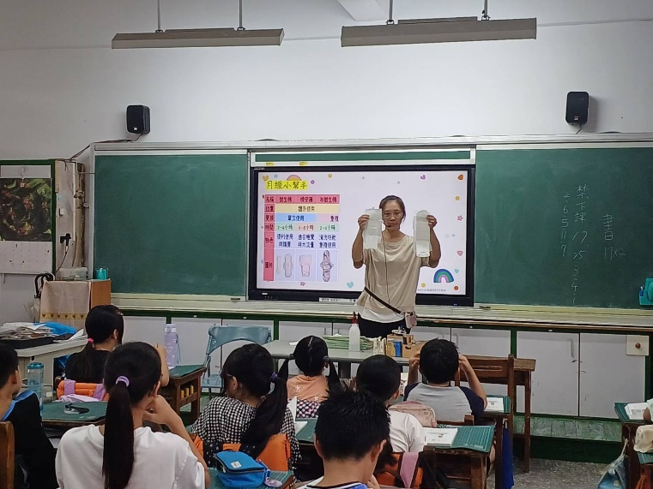 | 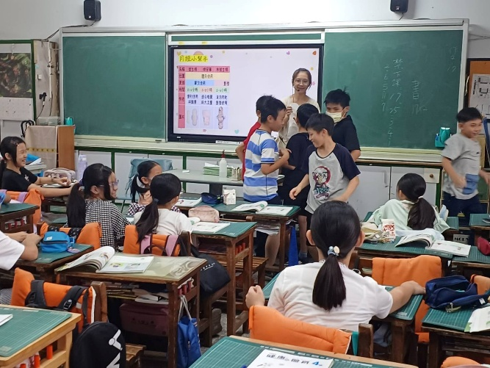
說明：老師展示及說明衛生棉的使用方式。 | 說明：請各組組長到前面領各組的衛生棉，  進行小組實作。

